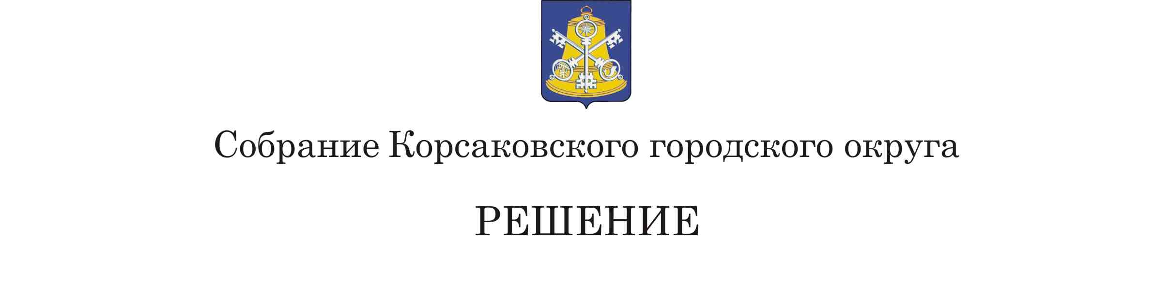
Принято 01.12.2021 № 173 .

На 45-м заседании 6-го созыва

О внесении изменения в Устав муниципального образования «Корсаковский городской округ» Сахалинской области

В соответствии со статьями 35, 43, 44 Федерального закона от 06.10.2013 № 131-ФЗ «Об общих принципах организации местного самоуправления в Российской Федерации» (в редакции Федерального закона от 11.06.2021 № 170-ФЗ) Собрание РЕШИЛО:
1. Внести в Устав муниципального образования «Корсаковский городской округ» Сахалинской области (далее – Устав) следующее изменение:
1.1. Пункт 23.1 статьи 43 Устава изложить в следующей редакции:
«23.1) осуществляет муниципальный контроль в Корсаковском городском округе в соответствии с Федеральным законом от 31.07.2020 года № 248-ФЗ «О государственном контроле (надзоре) и муниципальном контроле в Российской Федерации».
2. Направить настоящее решение на государственную регистрацию в
установленном Законом порядке.
3. После государственной регистрации опубликовать настоящее решение в газете «Восход».

Председатель Собрания
Кораковского городского округа Л.Д. Хмыз

Мэр

Корсаковского городского округа А.В. Ивашов

Зарегистрировано в МИНЮСТ России по

Сахалинской области 27.12.2021 года

Регистрационный номер RU6530500020210007

